Помните: то, что вы собой представляете, определяется тем, что вы читаете.
Джим Рон
С августа 2017 года детский сад включился в реализацию краевого проекта «Читаем ВМЕСТЕ», цель которого - повышение роли чтения в современном обществе и возрождения традиции семейного чтения.
За последние двадцать лет роль чтения, отношение к нему в обществе сильно изменилось. В связи с развитием индустрии развлечений, компьютерных и интернет-технологий происходит снижение интереса к чтению. Современная ситуация с чтением представляет собой системный кризис читательской культуры. В 1970-е годы регулярно читали детям в 80% семей, сегодня — только в 7%. Современная ситуация в этом отношении характеризуется как системный кризис читательской культуры, когда страна подошла к критическому пределу пренебрежения чтением», — говорится в преамбуле «Национальной программы поддержки и развития чтения», разработанной Федеральным агентством по печати и массовым коммуникациям совместно с Российским книжным союзом, на период с 2007 по 2020 г.г.
Цель проекта: приобщение детей и родителей к культуре чтения художественной литературы, ознакомления с творчеством писателей, в том числе пермских. Возрождение традиции семейного чтения.
Мы предлагаем стать активными участниками проекта.

· Приказ министерства и образования Пермского края от 19.06.2017г. № СЭД-26-01-06-654 "О реализации краевого проекта "Читаем ВМЕСТЕ"

Методические материалы:
Зачем читать.
Что читать.
Почему дети не любят читать.

Положение о конкурсе
«Создание книжной полки в коридоре группы или буккросинг в детском саду»
Муниципального бюджетного дошкольного образовательного учреждения
«Менделеевский детский сад
Буккроссинг (англ. bookcrossing) - в буквальном переводе с английского значит "перемещение книг" или книговорот . «Прочитал книгу сам – передай другому».

ПОЛОЖЕНИЕ
об институциональном конкурсе «Создание книжной полки в коридоре группы или буккросинг в детском саду»
1. Общие положения конкурса
1.1. Институциональный конкурс «Создание книжной полки в коридоре группы или буккросинг в детском саду» проводится с целью вовлечения семей в процесс обмена детскими книгами.
1.2. Настоящее Положение определяет порядок организации и проведения конкурса.
2. Цель конкурса: создание книжной полки с целью пропаганды чтения, повышение интереса к книгам, возрождение интереса к чтению, возрождение традиции семейного чтения.
3. Задачи конкурса:
- познакомить родителей с современным движением буккроссинг;
- ввести в практику разнообразные формы и методы работы с литературными произведениями, способствующими приобщению детей к книге для развития познавательной, творческой и эмоциональной активности детей;
4. Условия и порядок проведения конкурса
4.1. В конкурсе принимают участие педагоги и родители МБДОУ «Менделеевский детский сад».
4.2. В группах детского сада размещаются объявления о проведении буккроссинга и его принципах и правилах. Так в приемных групп размещаются полочки с книгами, принесенными родителями. Размещается объявление о том, что эти книги участвуют в обмене, их нужно прочитать и передать другому. Книги выставляются для обмена один раз в неделю, взявший и отдавший книгу родитель записывается в специальной тетради.
4.3.Критерии: эстетическое оформление полки, разнообразие книг, соответствие их возрасту детей группы, количество семей – участников.
4.4. Конкурс проводится с 1 по 30 ноября 2017 г. Победители конкурса определяются организационным комитетом после проведения конкурса 30.11.2017 г.
5. ПОРЯДОК ОПРЕДЕЛЕНИЯ ПОБЕДИТЕЛЕЙ И НАГРАЖДЕНИЕ
5.1. Победители конкурса определяются организационным комитетом после проведения конкурса 01.12.2017 г. Вручение произойдет на Новогодних утренниках.
5.2. Победителям конкурса, занявших 1-3 места вручаются дипломы , грамоты и призы.
5.3. Все участники конкурса награждаются сертификатами.
Для оценки представленных на конкурс работ создается жюри конкурса. В состав жюри входят заведующий Мазунина Н.Ф.,
Старший воспитатель Корякина Н.Л.,
Учитель-логопед Эфендиева Е.Н.

Круговорот книг для детей и родителей в МБДОУ "Менделеевский детский сад"

Уважаемые родители!
в рамках реализации регионального проекта "Читаем ВМЕСТЕ" 20 ноября проводиться акция "Светлячок" , которая предполагает организацию вечернего совместно чтения любимой детской книги. Приорганизации данной акции в домашних условиях предполагается поставить на подоконник осветительный прибор ( в Пермском крае горят в домах литературные огоньки).
Приглашем Вас принять в ней участие.

Уважаемые родители
23 ноября на базе МБДОУ "Менделеевский детский сад" в 16 часов 20 минут будет проведен творческий вечер при свечах по книгам К.И.Чуковского.
Ждем Вас всех в музыкальном зале.

В нашем детском саду прошел творческий вечер при свечах , дети послушали произведения Корнея Ивановича Чуковского и посмотрели мультфильм " Муха-Цокотуха"
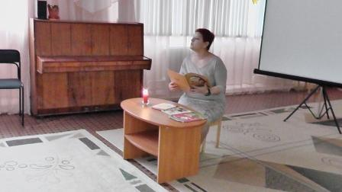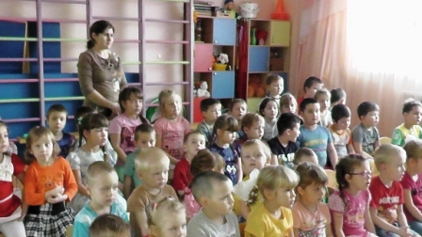
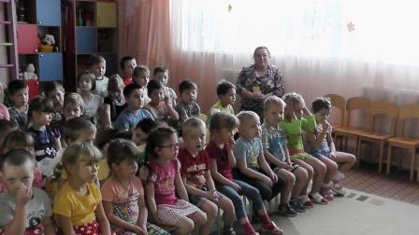

Сайт поддержки семейного чтения с детьми

